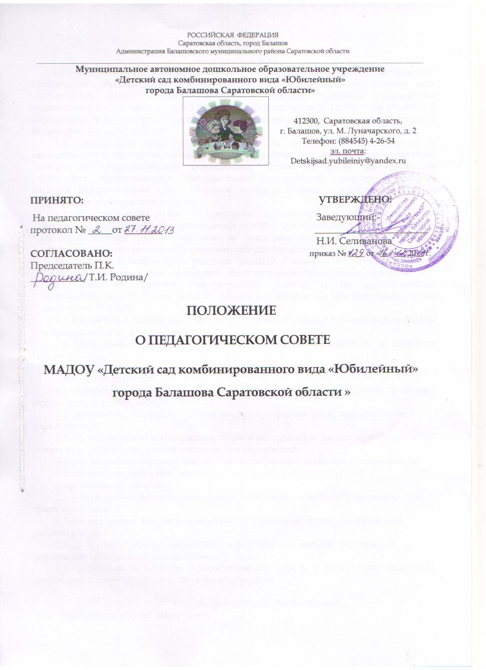

1. Общие положения
1.1. Настоящее положение разработано для Муниципального автономного дошкольного образовательного учреждения «Детский сад комбинированного вида «Юбилейный» города Балашова Саратовской области». Управление учреждением осуществляется в соответствии с ФЗ Российской Федерации от 29.12.2012 г. № 273-ФЗ "Об образовании в Российской Федерации", иными законодательными актами Российской Федерации, Уставом МАДОУ.
1.2. Управление учреждением строится на принципах единоначалия и самоуправления, обеспечивающих государственно-общественный характер управления дошкольным образовательным учреждением. Одной из форм самоуправления учреждения, обеспечивающей государственно-общественный характер управления, является педагогический совет. Порядок выборов органов самоуправления и их компетенция определяются уставом.
1.3. Педагогический совет — постоянно действующий коллегиальный орган управления педагогической деятельностью МАДОУ, действующий в целях развития и совершенствования образовательного и воспитательного процесса, повышения профессионального мастерства педагогических работников.
1.4. Каждый педагогический работник МАДОУ с момента заключения трудового договора и до прекращения его действия является членом педагогического совета.
1.5. Решение, принятое педагогическим советом и не противоречащее законодательству РФ, Уставу МАДОУ, является обязательным для исполнения всеми педагогами МАДОУ.
1.6. Изменения и дополнения в настоящее положение вносятся педагогическим советом и принимаются на его заседании.
1.7. Срок данного положения не ограничен. Положение действует до принятия нового.
2. Компетенция педагогического совета
Педагогический совет:
2.1. определяет направления образовательной деятельности учреждения, организует методическую деятельность;
2.2. отбирает и утверждает образовательные программы для использования их в учреждении;
2.3. обсуждает вопросы содержания, форм и методов образовательного процесса, планирования образовательной деятельности учреждения;
2.4. рассматривает вопросы повышения квалификации и переподготовки кадров;
2.5. организует выявление, обобщение, распространение, внедрение
педагогического опыта;
2.6. рассматривает вопросы организации дополнительных услуг родителям, в том числе и платных;
2.7. рассматривает вопрос о предоставлении льготы по оплате за содержание ребенка в ДОУ.
2.8. заслушивает отчеты заведующего учреждением о создании условий для реализации образовательных программ;
2.9. принимает положение о педагогическом совете, а также иные положения, касающиеся организации образовательного процесса.

3. Права педагогического совета
3.1. Педагогический совет имеет право:
- участвовать в управлении МАДОУ;
- выходить с предложениями и заявлениями на Учредителя, в органы муниципальной государственной власти, в общественные организации.
3.2. Каждый член педагогического совета имеет право:
- потребовать обсуждения педагогическим советом любого вопроса, касающегося педагогической деятельности МАДОУ, если его предложение поддержит не менее одной трети членов педагогического совета;
- при несогласии с решением педагогического совета высказать свое мотивированное мнение, которое должно быть занесено в протокол.
4. Организация педагогического совета
4.1. Педагогический совет собирается не менее четырех раз в год.
4.2. Решения педагогического совета обязательны для исполнения административным и педагогическим составом в пределах их полномочий.
4.3. Деятельность педагогического совета регламентируется настоящим уставом и положением о педагогическом совете.
4.4. Председателем педагогического совета является заведующий учреждением.
Председатель педагогического совета:
4.4.1. организует деятельность педагогического совета;
4.4.2. информирует членов педагогического совета о предстоящем заседании за 14 календарных дней;
4.4.3. регистрирует поступающие в педагогический совет заявления, обращения, иные материалы;
4.4.4. определяет повестку заседания педагогического совета;
4.4.5. контролирует выполнение решений педагогического совета;
4.4.6. отчитывается о деятельности педагогического совета перед учредителем.
5. Взаимосвязи педагогического совета с другими органами самоуправления
5.1. Педагогический совет организует взаимодействие с другими органами самоуправления МАДОУ общим собранием, Родительским комитетом:
- через участие представителей педагогического совета в заседании Общего собрания, Родительского комитета МАДОУ;
- представление на ознакомление Общему собранию и Родительскому комитету МАДОУ материалов, разработанных на заседании педагогического совета;
- внесение предложений и дополнений по вопросам, рассматриваемым на заседаниях Общего собрания МАДОУ.
6. Ответственность педагогического совета
6.1. Педагогический совет несет ответственность за выполнение, выполнение не в полном объеме или невыполнение закрепленных за ним задач и функций.
6.2. Педагогический совет несет ответственность за соответствие принимаемых решений законодательству РФ, нормативно-правовым актам.

7. Делопроизводство педагогического совета
7.1. Заседания педагогического совета оформляются протоколом.
7.2. В протоколе фиксируются:
- дата проведения заседания;
- количественное присутствие (отсутствие) членов педагогического совета;
- приглашенные (ФИО. должность);
- повестка дня;
- ход обсуждения вопросов;
- предложения, рекомендации и замечания членов педагогического совета и приглашенных лиц;
- решение.
7.3. Протоколы подписываются председателем и секретарем педагогического совета.
7.4. Нумерация протоколов ведется от начала учебного года.
7.5. Протоколы педагогического совета нумеруется постранично, прошнуровывается, скрепляется подписью заведующего и печатью МАДОУ.
  - Протоколы педагогических советов хранятся в делах МАДОУ

